Конспект занятия

Математике
Тема: «Путешествие в математическую галактику»

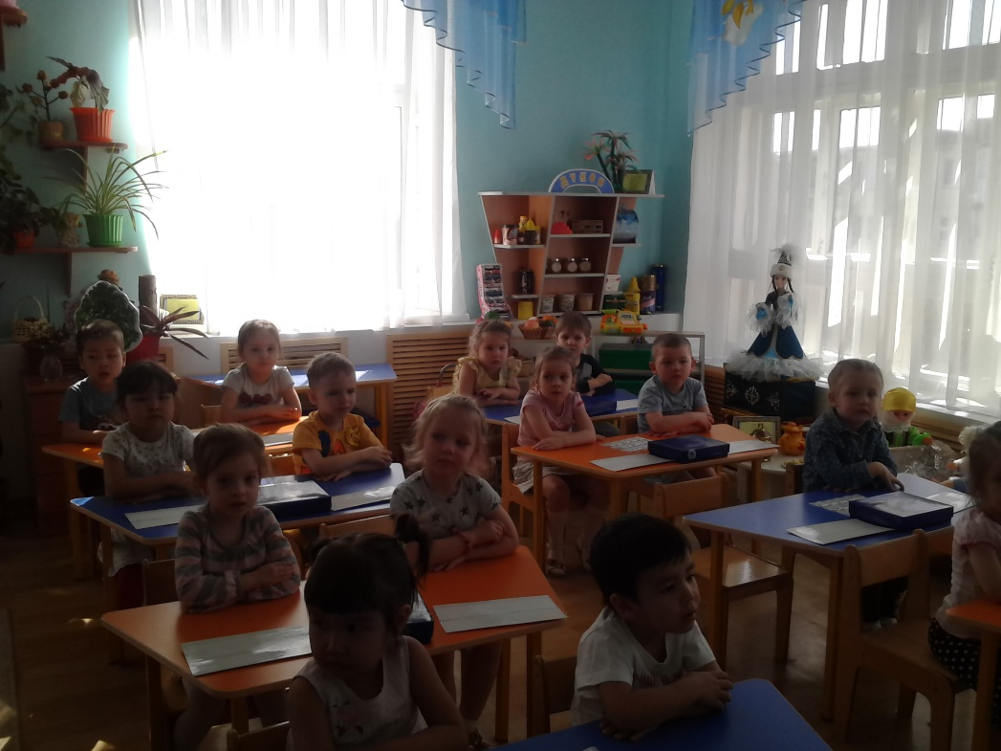

Воспитатель: Дегтярёва Е.А.

2020г.

Ұйымдастырылған оқу іс-әрекетінің
технологиялық картасы
Технологическая карта ОУД
____ күні _______ айы 20___ ж.

Білім беру саласы/Образовательные области: «Познание»
Бөлімдері/ Разделы: ҚМҰҚ / ФЭМП
Тақырыбы/ Тема: «Путешествие в математическую галактику» (итоговое)
Мақсаты/ Цель: Формирование математических знаний и умений посредством игры – путешествия.
Білімділік мақсаты/Образовательные задачи:-Закрепить знание геометрических фигур и тел, умение конструировать.
- Создать условия для логического мышления, сообразительности, внимания;
- Совершенствовать навыки прямого и обратного счёта;
- Закрепить умения отгадывать математические загадки;
- Закреплять умения правильно пользоваться знаками <, >, =
- Закрепить умение определять отношение предмета по отношению к себе,
- Устанавливать последовательность частей суток, дни недели, месяцы, времена года
Дамытушылық мақсаты/Развивающие задачи: Развивать математическую речь, креативные способности детей, логическое мышление, внимание;
Тәрбиелік мақсаты Воспитательные задачи: воспитывать умение слушать друг друга.
Әдіс тәсілдер /Методические приемы:беседа, рассматривание карты, отгадывание математических загадок, использование ТСО, физминутка, индивидуальная работа, работа с одаренными детьми,
Көрнекіліктер/Оборудование: раздаточный материал с геометрическими фигурами, «Засели дом», «Поставь знак» (по колличеству детей)
Қостілділік компонент: Билингвальный компонент: Бір -1 , екі -2 , үш -3 ,жеті 7 , бес -5, он – 10, зымыран -ракета, саяхат - путешествие, жұлдыз - звезда
Ic-әрекет кезеңдері  Этапы деятельности | Тәрбиешінің іс-әрекеті  Действия воспитателя
Мотивациялық - қозғаушылық  Мотивационно- побудительный | Раздается сигнал, воспитатель надевает наушники  Да... да... прием... Детский сад «Ручеёк»... В гости...? Хорошо...! Спасибо...! (Снимает наушники и обращается к детям)  Ребята, вы представляете, нас приглашают в гости в математическую галактику. Как вы думаете, кто живет на планетах в математической галактике?  Да, ребята, там живут цифры, числа, геометрические фигуры, задачи, примеры, знаки, часы, загадки, задания. Вы согласны туда полететь?  Но чтобы отправиться туда нам нужна тренировка ума: предлагаю провести мозговой штурм  - Сколько месяцев в году?  - Какой день недели был вчера?  - Сколько углов у ромбика?  - Назовите геометрические фигуры у которых есть углы.  - В какое время суток ты просыпаешься?  - Сколько рогов у двух коров?  - Сколько концов у одной палки?
Ұйымдастыру- іздестіру  Организационно – поисковый | Да, мы трудностей не боимся и можем смело отправляться в космическое путешествие (саяхат) в математическую галактику. Ребята, а на чем же мы полетим?  Воспитатель: скажите ракета на казахском языке (зымыран)на столе в тарелочках у вас лежат геометрические фигуры, предлагаю из них построить ракеты.  Воспитатель: Из каких фигур построили ракеты?  Воспитатель: Молодцы ребята, у вас получились разные и интересные ракеты. Можно отправляться в путь. Но для этого нужно вам сделать пульт управления, которым Вы будете управлять.  Достаньте карточки № 1. Заполните пустые клеточки нужными фигурами  Воспитатель: Давайте с вами сначала определим направление полета  - Где находится первая (Бір) планета по отношению к вам?  -правильно.  - Найдите планету под № 2.(екі) Где она находится?  - Где расположена третья планета?(үш)  - Направление мы определили. Встаньте. Приготовьтесь к запуску ракеты.  -Считаем в обратном направлении от десяти. (он)  (Звучит музыка)  Воспитатель: “Добро пожаловать в математическую галактику. Вы прибыли на планету загадачек На этой планете очень любят умных и сообразительных ребят”.  (На планете №1 закреплены звездочки с загадками).  1) 9 грибов нашел Вадим,  А потом еще один.  Вы ответьте на вопрос:  Сколько он грибов принес? (10) он  2) Подарил утятам ежик  Семь подснежников весенних.  Кто ответит из ребят,  Сколько было всех утят? (7) жеті ,  3) 6 веселых медвежат  За тюльпанами спешат,  Но один малыш устал,  От товарищей отстал,  А теперь ответ найди,  Сколько мишек впереди? (5) бес  Воспитатель: Наш полет продолжается. Прошу приготовиться!  Раз, два - стоит ракета.  Три, четыре - самолет,  Раз, два - хлопок в ладоши,  А потом на каждый счет.  Раз, два, три, четыре-  И на месте походили.  Воспитатель: Ребята, на планете № 2 (екі) для вас приготовили задание.  У вас на столах лежат карточки под № 2, поставьте знаки <, >, =.  3 5  6 2  8 8  Воспитатель: Наш полет продолжается. Прошу приготовиться!  Раз, два - стоит ракета.  Три, четыре - самолет,  Раз, два - хлопок в ладоши,  А потом на каждый счет.  Раз, два, три, четыре-  И на месте походили.  Воспитатель:  -Ребята, мы прибыли на планету № 3, (үш) планету цифр .  - Достаньте карточки под № 3  -Посмотрите, дома на этой планете необычные: в каждом доме живут числа соседи, которые в сумме дают число № дома. Помогите числам заселиться в дом.  3  1  2  4  Воспитатель: Ребята, в космосе конечно очень интересно, но нам пора домой на Землю.  Начинаем , обратный счет от 10.  (Звучит музыка)  Воспитатель: Прилетели, ребята.
Рефлексивті - түзетушілік  Рефлексивно - корригирующий | Воспитатель берет микрофон и “превращается” в корреспондента.)  - Здравствуйте дорогие ребята. Я корреспондент газеты “Детский мир”. Я очень рада, что вы удачно приземлились. Скажите, пожалуйста,  - Где вы были?  - Кто живет в математической галактике?  (Вывешивает карту путешествия)  - Скажите, путь к какой планете был самый короткий?  - А самый длинный путь?  - К какой планете путь был средней длинны?  - Спасибо, ребята, за интервью. Желаю вам дальнейших успехов в математике, всего вам хорошего.
5
Күтілетін нәтиже: Ожидаемый результат:
Нені біледі/ Знать: прямой и обратный счёт; последовательность частей суток, дни недели, месяцы, времена года
Қандай түсініктерді игерді/ Иметь: знания о геометрических фигурах и телах,
Меңгерген дағдылары мен іскерліктері/ Уметь: правильно пользоваться знаками <, >, = ; определять отношение предмета по отношению к себе; отгадывать математические загадки;

